МУНИЦИПАЛЬНОЕ БЮДЖЕТНОЕ ОБЩЕОБРАЗОВАТЕЛЬНОЕ УЧРЕЖДЕНИЕ
СРЕДНЯЯ ОБЩЕОБРАЗОВАТЕЛЬНАЯ ШКОЛА № 44
МУНИЦИПАЛЬНОГО ОБРАЗОВАНИЯ КАНЕВСКОЙ РАЙОН
ул. Щербины 9 , ст. Новодеревянковская, Краснодарский край, 353710, тел.(886164)46358
ИНН 2334014574

Статья на тему
«Мастерство учителя»

ст. НОВОДЕРЕВЯНКОВСКАЯ
2011-2012 учебный год
Я, Веретенникова Инна Александровна, работаю в МБОУ СОШ №44 ст.Новодеревянковской Каневского района учителем математики.
Образование высшее.
Стаж работы на 01.09.2011 года 8 лет, по данной специальности 8 лет.
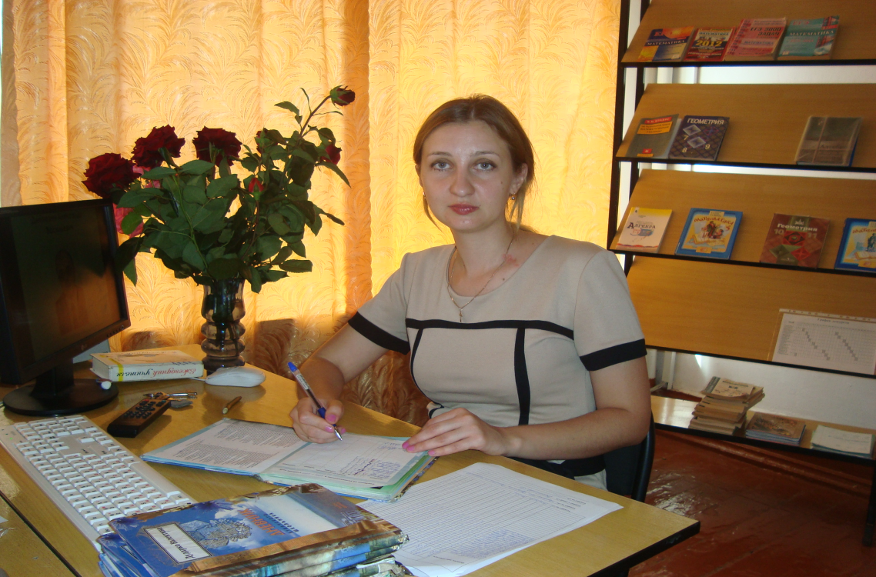

В педагогической теории исторически сложились два подхода к пониманию учительского мастерства. Первый связан с пониманием методов педагогического труда, второй базируется на утверждении, что личности педагога, а не методу принадлежит ведущая роль в развитии ученика. Но поскольку метод неотделим от личности педагога, то никаких противопоставлений тут нет.
Поэтому основным направлением работы в школе считаю развитие профессиональной компетентности учителя, который способен умело организовать деятельность учеников, передать обучающимся определенную сумму знаний к овладению ими способностями к активному действию.

Для себя я вывела формулу «ИДЕАЛЬНОГО ПЕДАГОГА»:
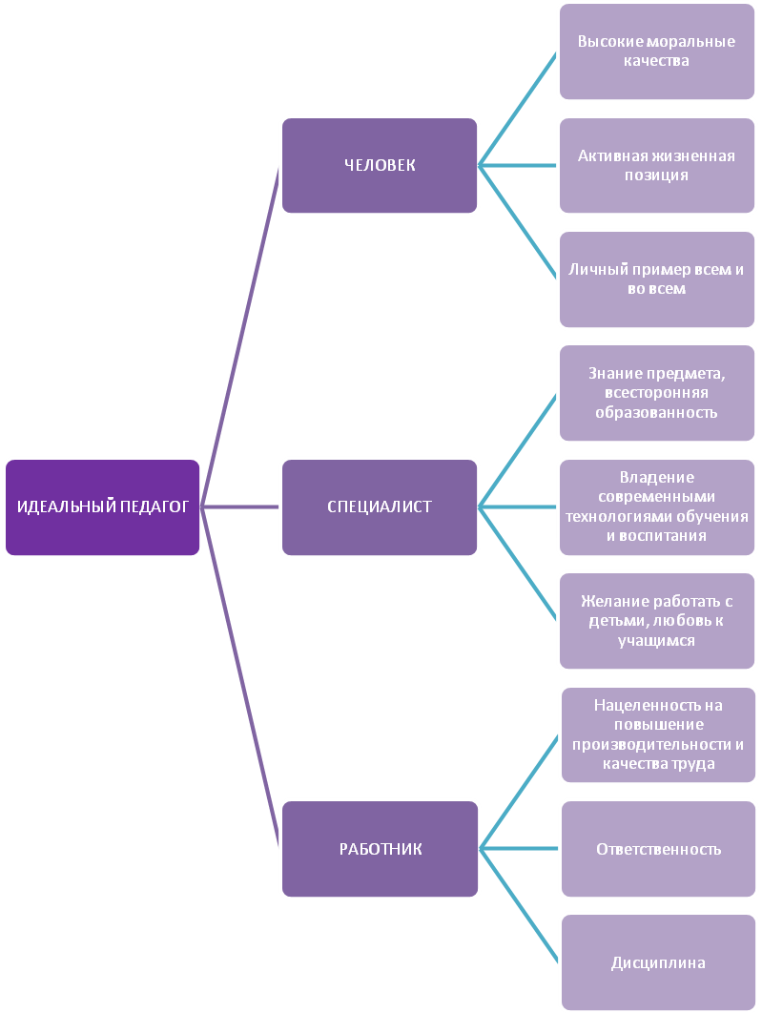
Идеальный педагог - образец для подражания, ориентир для подготовки и эталон сравнения.
Я думаю, что никого не удивлю, сказав, что интерес к предмету является прямой зависимостью интересов школьников от их отношения к учителю, с интересом учатся у тех педагогов, которых уважают и любят.
Поэтому среди многообразия путей и средств обучения для формирования устойчивых познавательных интересов к моему предмету я выделяю и использую в своей работе следующие:
- Создание положительного микроклимата в классе;
- Отношение педагога к своему предмету, обучаемым;
- Педагогический такт и мастерство педагога.
Также я считаю, что мотивы – главные движущие силы дидактического процесса.
Изучение и правильное использование действующих мотивов, направляющих развитие личности и ее движение в нужном направлении, - сердцевина педагогического мастерства.
Наибольший активизирующий эффект на уроках дают ситуации, в котрорых обучаемые должны:
- Отстаивать свое мнение;
- Принимать участия в дискуссиях и обсуждениях;
- Ставить вопросы своим товарищам и учителям;
- Рецензировать и оценивать ответы товарищей;
- Заниматься обучением отстающих, объяснять более слабым ученикам непонятные места;
- Самостоятельно выбирать посильные задания;
- Находить несколько вариантов возможного решения познавательной задачи (проблемы);
- Создавать ситуации самопроверки, анализа личных познавательных и практических действий;
- Решать познавательные задачи путем комплексного применения известных им способов решения.
Поэтому на своих уроках я часто использую такие методы обучения:
- Информационно-рецептивный (Исторические справки, диалоговые беседы, демонстрация моделей и презентаций при изучении нового материала);
- Метод проблемного изложения (Любая теорема, а точнее сказать ее доказательство – это проблема. На определенном этапе обучения учащиеся еще не в силах самостоятельно решать проблемные задачи, даже наблюдая за доказательством представленным учителем – ученики получают хороший урок разрешения познавательных затруднений);
- Частично-поисковый (эвристический) метод (Знания учащимся не предлагаются в «готовом » виде, их нужно добывать самотоятельно. Например, 5 класс при объяснении темы «Обыкновенные дроби», с дробями учащиеся еще никогда не встречались. Даю задачу «На день рождение мама испекла торт и разделила его между всеми гостями. Как узнать какая часть пирога досталась каждому гостю?»);
- Исследовательский метод (Решение любого задания повышенной сложности группы С при подготовке к ЕГЭ – проблемная задача, учитель вместе с учащимся формирует проблему, разрешению которой посвящает отрезок учебного времени, когда учащиеся самостоятельно исследуют проблему, выбирают средства для ее решения. Деятельность учителя сводится к оперативному управлению процессом решения проблемных задач. )
И в конце хочется сказать о тех «скрытых пружинах», которые таятся в глубине нашего сознания, нажимая на которые можно приводить человека – ученика в активное состояние, полное энергии и желания действовать:
- Обращайтесь к самолюбию . Нет людей, утверждают психологи, согласных вю свою жизнь ходить в неудачниках, нормальному человеку свойственно стремление улучшать свое положение.
- Показывайте достижения. Большинство людей любят слушать, когда о них говорят приятные вещи: на какоето время доброе слово, «Экран успеваемости», обнародованный рейтинг придают чувство уверенности и удовлетворения собой.
- Осторожно поддерживайте соперничество. Человек – существо конкурирующее, и от этого факта нам никуда не деться. Тем более, что современная жизнь требует закалки, умения выстоять в борьбе с соперниками.
- Критикуйте, сопереживая. Один совет: критикуя – думайте.
- Давайте обучаем шанс спасти свой престиж. Даже самая маленькая победа – это ПОБЕДА.
- Создавайте хорошую репутацию своим ученикам. Чаще прибегайте к поощрениям. Не скупитесь! Создавайте впечатление, что ошибка, которую вы хотите видеть исправленной, легко исправима: действуйте так, чтобы все, на что побуждаете своих учащихся, казалось им нетрудным. Пусть они верят в собственные силы. Пусть они будут рады сделать все, что вы им предложите. Некоторые из них так ждут вашего признания, что сделают все, что угодно, лишь бы оказаться замеченными.

